чем занять ребёнка дома?

Уважаемые родители, Вы можете не просто занять чем-то своего ребенка дома, для того, чтобы он вам не мешал, а можете помочь ему обогатить свой чувственный опыт, развить все виды восприятия: зрительного, слухового, тактильно-двигательного, обонятельного, вкуса и т.п.
Для этого необходимо соблюдать ряд простых правил:
- Любое общение с малышом должно быть эмоциональным. Это общение должно сопровождаться приветливой улыбкой, ласковым голосом, тактильным контактом (ласковое поглаживание, иногда ребенка надо взять на руки).
- Занимайтесь с ребёнком всегда и везде. Представления об окружающем, которые так важны для ребёнка, формируются в ходе совместных игр, прогулок, стихийно возникающих бытовых ситуаций, повседневном общении.
- На эмоциональной и наглядной основе в игре формируются социально-бытовые отношения. Поэтому играйте со своим малышом. Так ребенок учится не только выделять предмет или явление из фона, но знакомиться с функциональными качествами и назначением объектов.
- Чтобы познание окружающего мира стало полноценным, ребенок должен научиться обследовать предметы (рассматривать, ощупывать). Совместно с ребёнком осматривайте, изучайте предметы быта, игрушки, вещи и т.д.
- Предлагайте ребенку короткие задания. Старайтесь делать их более разнообразными, чередовать разнообразные виды деятельности.
- Не смотрите на ребенка как на маленького и беспомощного. Не рекомендуется постоянно опекать, например, одевать его, кормить. Не подчиняйте всю жизнь в семье ребенку: за него делать все, включая и то, что без особого труда смог бы сделать он сам. Именно в простых видах деятельностях, элементарных навыках самообслуживания и самоконтроля развиваются такие важные качества, как уверенность в себе, самостоятельность. Конечно, контроль необходим, но его необходимо организовывать не «над», а «рядом».
- Всегда помните, что развитие вашего ребёнка может отличаться от развития других детей, но это не делает его менее ценным, менее важным и менее нуждающимся в вашей любви и заботе. Любите вашего ребёнка и чаще показывайте ему это.

игры, в которые нужно играть с ребёнком
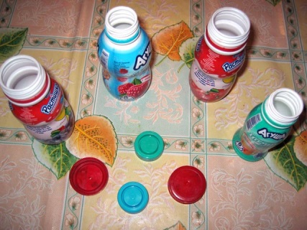
«Разноцветные крышечки»
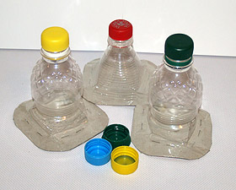
Берем разные баночки и крышечки к ним. Ребенок должен подобрать крышки к баночкам. Желательно, чтобы крышечки были разных размеров, тогда ребенку легче их подбирать. Крышки могут быть одевающиеся, закручивающиеся. Это могут быть небольшие пластиковые бутылочки, баночки от детского питания и другие, которые вы можете найти у себя на кухне. Закрывая крышечки, ребенок тренирует пальчики и совершенствуется развитие мелкой моторики рук.

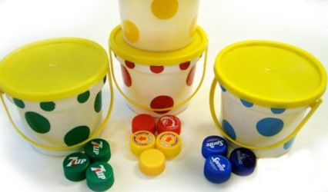
«Разложи по цвету»
Возьмите несколько ёмкостей и промаркируйте их в основные цвета (красный, жёлтый, синий, зелёный). Подберите крышечки таких же цветов. И предложите ребёнку разложить крышечки в баночки соответствующего цвета.
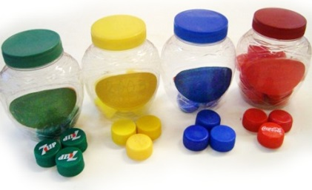
Покажите малышу, как правильно выполнять задание. Еще перед тем, как отправить крышечки к своим баночкам, можно строить из них разнообразные конструкции – замки, стены, змейки и т.п., одним словом все, что подскажет фантазия.

«Прятки»
Спрячьте от малыша игрушку. Игрушки могут прятаться – в коробку, под платочек или просто за спину взрослого.
Свои действия обязательно сопровождайте словами. Например, поросенок пропал или спрятался: «Где Хрюша?». Хрюша «прячется» под платок или в коробку и внезапно появляется. Действуйте по ситуации, исходя из поведения малютки, как бы «идите» за ним, поощряйте его активность и инициативу. Так, игрушка может «убегать» от ребенка, а может, наоборот, «выглядывать» и привлекать внимание.
В игру можно включить фольклорный текст, например, когда игрушка находится, можно сказать:

«Сарафанчик с рюшечкой –
Это наша Хрюшечка!
Хрю-хрю-хрю, хрю-хрю-хрю!
На Серёженьку смотрю!»

«Башня из кубов»
Внимательно рассмотрите кубики, пощупайте их, расскажите ребёнку, что у кубика есть острые уголки и гладкие стороны, скажите какого цвета эти кубики. А затем постройте башню.
Игру можно усложнить, используя кубы разных размеров. Сначала три, затем до пяти. Ставьте кубы друг на друга, начиная с самого большого.

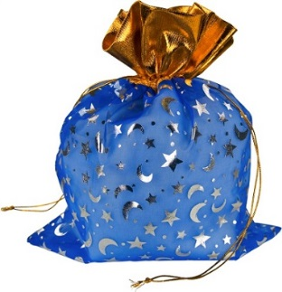
«Волшебный мешочек»
Возьмите мешочек. Лучше всего его сшить из красивой яркой ткани. Ткань должна быть непрозрачной, чтобы ребенок не видел, что лежит в мешочке. Положите в «чудесный мешочек» игрушки, хорошо знакомые малышу. Главный момент в этой игре – сюрпризный, ведь малыш не знает, что конкретно он достанет из «чудесного мешочка».
Достаньте сами первую игрушку из мешочка, удивитесь и порадуйтесь ей: «Что это? Киска! Киса! Какая киса. Хорошая киска». Погладьте игрушку и попросите малыша ее погладить: «Погладь киску! Хорошая киса!» Спрячьте игрушку за своей спиной, а потом достаньте: «Где киса? Вот киса» Спросите: «Как киса говорит? Мяу, мяу. Как киса кушает? Ам-ам-ам. Что у киски есть? Лапки. Где лапки. Хвостик. Где у нее хвостик? А где у киски ушки? Где глазки? А у тебя где ушки?».
Попросите ребенка вытащить из мешочка следующую игрушку. Каждая игрушка так же обыгрывается с разными звукосочетаниями и многократным повторением ее названия.

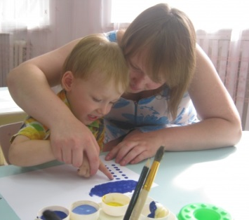
«Нарисуем дождик!»
Взрослый рисует тучку на листе бумаги и предлагает малышу пальчиками нарисовать дождинки. Для рисования используйте пальчиковую гуашь (она легко смывается как с рук, так и с одежды).

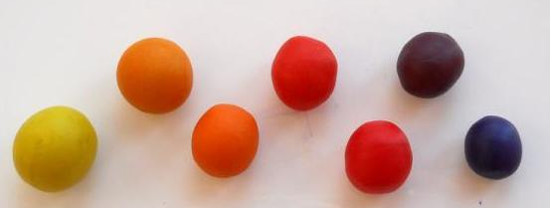
«Лепим колобки, колбаски и блинчики»
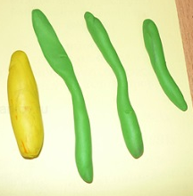
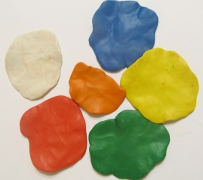
Дайте ребенку небольшой размятый кусочек пластилина или солёного теста. Покажите, как делать колобки (скатывать шарики). Помогайте ребёнку правильно открывать ладошку, совершать катательные движения. Приложив немного больше усилий, между ладошками можно раскатать этот шарик и получить колбаску. А приплюснув шарик пальчиками – получим блинчик.
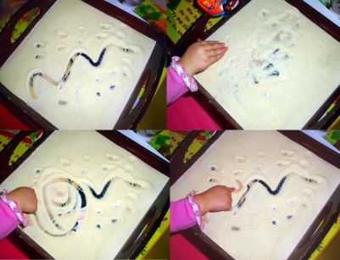
«Рисунки крупой»
Насыпьте на поверхность стола, поднос или тарелку манку или любую другую крупу, а затем предложите ребенку поводить по ней пальчиком. Малыш увидит, что на поверхности остаются полосы-борозды, а значит можно порисовать пальчиками.

«Была лужа – и нет ее!»
Сначала научите малыша переносить губкой воду из одной тарелки в другую.
Поставьте на поднос две тарелки: одну с водой, другую пустую. Покажите, как пользоваться губкой, набирая ею воду в одной тарелке и отжимая ее над другой. Обратите внимание ребенка на то, что вода с губки не должна капать на поднос. Затем пролейте немного воды на поднос и покажите, как вытереть лужу, собрав ее губкой. Это упражнение имеет большое воспитательное значение: ребенок, пролив что-либо, сможет убрать за собой.

